Муниципальное автономное дошкольное образовательное учреждение детский сад №8 «Сказка»

Консультация для родителей

«Значение уголка «Русской избы» при ознакомлении дошкольников с культурой и традициями русского народа»

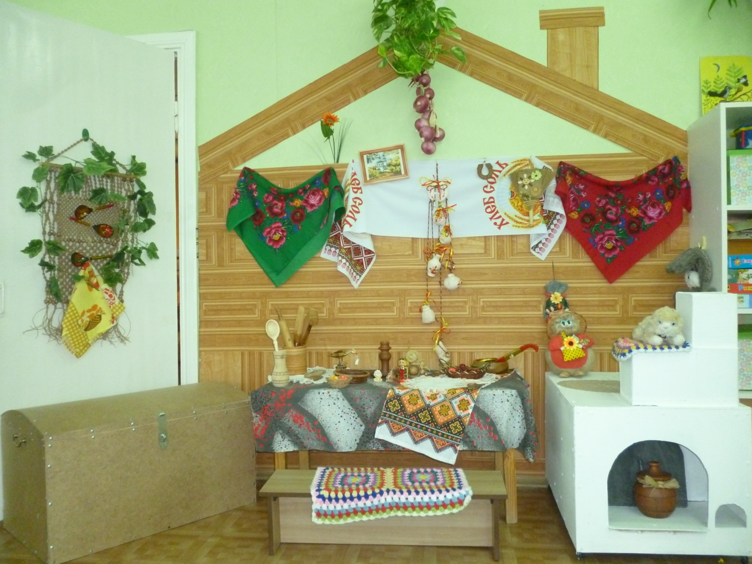Знакомство детей с традициями и бытом русского народа без погружения в атмосферу и национальный быт всегда дает лишь поверхностное знание, которое не позволяет детям глубоко проникнуться культурой своего народа. Родная культура должна стать неотъемлемой частью души ребенка, началом порождающим личность. Поэтому считаем, что приобщать детей к истокам русской народной культуры необходимо с детства. Не секрет, что часто мы забываем о своих корнях, не знаем обычаев и народных праздников, и тем ценнее тот факт, что наши дети знакомятся со всем этим ещё в детстве. Руками педагогов в группе создан уголок «Русская изба».

Ах, как же интересно детям заниматься в этой избе! Посидеть за прялкой, «испечь» в русской печке пироги, укачать в люльке куклу, попить чай из русского самовара, потом поводить хороводы, поиграть в русские народные игры, заняться рукоделием, расписать пасхальной яйцо. Значение уголка «Русской избы» в воспитании ребенка нельзя переоценить. Уголок помогает развивать у детей наглядно-действенное мышление, формирует представление о предметном мире, созданном руками человека, помогает восприятию чувственной основы слова, словесному описанию объектов, развивает речь ребенка как связующую нить в общении со сверстниками и взрослыми, способствует установлению эмоциональной близости в детско-родительских отношениях.

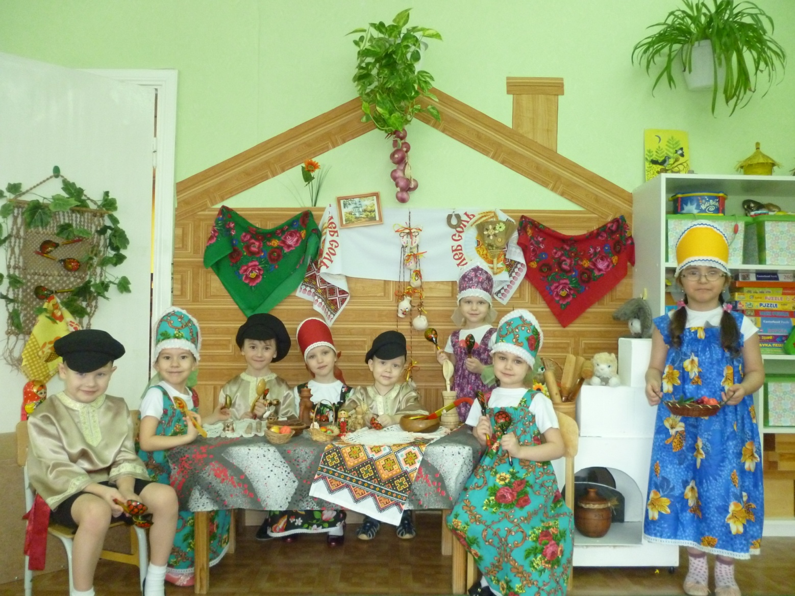

Существенной особенностью детского восприятия является то, что дети лучше усваивают материал через осязание. Необходимым этапом развития ребенка выступает манипулирование предметами, так как осязание дополняет и обогащает зрительную информацию. На занятиях в музее дети пользуются всеми хранящимися в нём предметами. Неописуемый восторг вызывает у них настоящий чугунок, вынутый из русской печи на ухвате. Невозможно на вербальном уровне объяснить ребятам значение давно вышедших из употребления слов, таких как прялка, кадка, ухват, кочерга, ступа, коромысло и т.д. Только увиденные своими глазами, обыгранные в процессе игры-занятия, эти вещи становятся знакомыми, узнаваемыми. И никогда бутафорские предметы не донесут этого смысла, не доставят такого восторга детям, не постигнут они значения старины, которое так важно понять. В нашей горнице проводим занятия по ознакомлению с народной культурой. Ребята с большим удовольствием слушают сказки, разучивают песенки, потешки, прибаутки, принимают активное участие в драматизациях. Сюда к детям приходят сказительницы и герои народных сказок, потешек, загадок. Здесь дети имеют возможность примерить русские народные костюмы, «попить» чай из самовара, «растопить» - одним словом перенестись в старину. От каждой встречи дети получают радость и удовольствием. Занятия в уголке строятся как многовидовые, интегрированные, включающие в себя рассказ воспитателя, демонстрацию музейного предмета с использованием вспомогательного фонда (слайдов, репродукций, фотографий, музыкального сопровождения), обыгрывание обрядов и традиций праздников, продуктивные виды деятельности (роспись, лепка, аппликация, шитье и декорирование). Так же предметное окружение оказывает большое влияние на формирование душевных качеств ребенка - развивает любознательность, воспитывает чувство прекрасного. Это  дает возможность ребенку не только рассмотреть предмет со всех сторон, а и сравнить  с теми предметами, которыми люди пользуются в быту сегодня, позволяет лучше понять те величайшие изобретения человека в области материальной культуры.

Вывод: использование предметной среды мини-музея "РУССКАЯ ИЗБА" в ДОУ дает возможность: решать задачи художественного развития детей, знакомства с народными промыслами, что развивает в детях творческую инициативу, интерес к истории, культуре и народному творчеству.

**Используемая литература:**

1. Истоки русской народной культуры в детском саду/Авт. сост. И.Г. Гаврилова. – Спб.: ДЕТСВО_ПРЕСС, 2010. – 160 с.
2. Князева О.А., Махаева М.Д. Приобщение детей к истокам русской народной культуры. - Спб.,1999